**Morning：**

1. 约束条件

**-约束条件概况**

mysql> desc 表名;

+-------+------------+------------------+-------+-----------+-------------+

| Field | Type | Null | Key | Default | Extra |

+-------+------------+------------------+-------+-----------+-------------+

| 字段 | 数据类型 | 是否允许空值 | 键值 | 默认值 | 额外设置 |

+-------+------------+------------------+-------+-----------+-------------+

#额外设置：如timestamp、auto_increment

**-创建约束条件**

mysql> create table t5(

-> name char(10) not null,

-> age tinyint not null default 25,

-> hobby set("eat","game","movie") default "eat,game" );

mysql> desc t5;

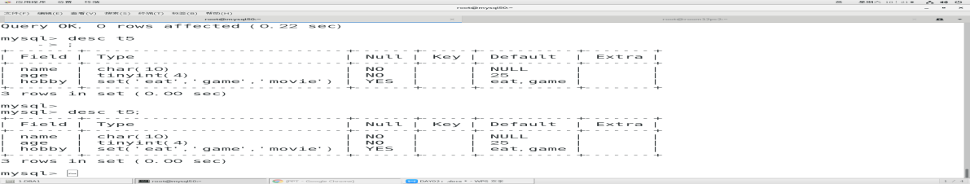

2、修改表结构

语法：ALTER TABLE 表名 执行动作；

**-添加新字段**

ALTER TABLE 表名 ADD 字段名 类型(宽度) 约束条件 [after xx/first];

mysql> alter table t5 add class char(7) not null default "nsd1808" after name;

#在name字段前添加字段class

**-修改字段类型**

ALTER TABLE 表名 MODIFY 字段名 ... [after xx/first];

mysql> alter table t5 modify age tinyint null default 20 after name;

# 字段age改为允许null、默认20、位置在name前、tinyint类型不变

Tips：

-modify修改字段类型/约束条件时，若表中已有数据，修改后的类型不能与原有数据矛盾。

-modify可以修改数据类型、约束条件、调整字段位置

-不变的类型必须按原样照写

**-修改字段名**

ALTER TABLE 表名 CHANGE 源字段名 新字段名 类型 约束条件 ...;

Tips：

-如果只改字段名，类型、约束条件原样照写；

-当跟新类型和约束条件，也可以一同修改

**-删除字段**

ALTER TABLE 表名 DROP 字段名 , DROP 字段名...;

Tips：注意做好数据备份

**-修改表名**

ALTER TABLE 表名 Rename 新表名;

Tips：对应/var/lib/mysql/gamedb/下的文件名也会更改

**Afternoon：**

1、MySQL键值

**-什么是索引？**

-给字段排队的方法，类似字典的目录。

-优点：可以加快查询速度；

-缺点：占用存储空间。修改数据时，索引需要动态维护，降低了数据的维护速度。

-索引类型：Btree（二叉树）、B+tree、hash

-键值类型：普通索引(index)、唯一索引(unique)、全文索引(fulltest)、主键、外键

**-INDEX普通索引**

1. 使用说明：

- 一个表可以有多个INDEX字段；字段值允许重复，可以赋NULL值；

- 通常把做查询条件的字段设置为INDEX字段；

- KEY标志为MUL

-索引内容存放在数据表的文件中，select *无法看出效果。

2）创建索引

mysql> create table tea4(

-> id char(6) not null,

-> name varchar(4),

-> INDEX(id),INDEX(name) );

#在建表时指定索引字段，默认索引名与字段名一样

mysql> create index 索引名 on 表名(字段名);

#在已有表中设置索引

3）删除指定表的索引字段

mysql> drop index 索引名 on 表名;

4）查看表的索引信息

mysql> show index from 表名\G

#\G：按字段列出每项索引的属性

**-Primary Key主键**

1）使用说明：

-一个表只能有一个primary key字段，如果有多个字段（复合主键），必须一起创建；

-不允许重复，not NULL；通常把唯一标识记录的字段设置为主键字段  
 -复合主键：与所有主键记录完全重复的数据，才无法写入。

-KEY标志为PRI

-通常与AUTO_INCREMENT连用，字段的值自增长

2）创建主键

mysql> create table t5(

-> client_ip char(15),

-> port smallint unsigned,

-> status enum("allow","deny"),

-> primary key(client_ip,port) ); #复合主键

mysql> create table t5( #方法2

-> id int(4) primary key,

-> ... );

#在建表时指定主键字段，无法用方法2指定复合主键

mysql> alter table 表名 add primary key(字段名);

#在已有表中设置索引，必须保证该字段数据不重复，not NULL

3）删除Primary key字段

mysql> alter table 表名 drop primary key;

#删除普通主键

mysql> alter table t6 modify id int not null; #去掉auto_incre

mysql> alter table t6 drop primary key;

#删除带有Auto_increment的主键

1. 与AUTO_INCREMENT连用

#注意：字段必须是主键、类型为数值

mysql> create table t6(

-> id int primary key auto_increment,

-> name char(10),

-> age tinyint );

mysql> insert into t6(name,age) values("tom",21);

mysql> insert into t6(name,age) values("bob",22);

mysql> insert into t6 values(5,"jack",25);

mysql> insert into t6 values(NULL,"jerry",26);

+-------+------------+-------+

| id | name | age |

+-------+------------+-------+

| 1 | tom | 21 |

| 2 | bob | 22 |

| 5 | jack | 25 |

| 6 | jerry | 26 |

+-------+------------+-------+

**-Foreign Key外键**

1）什么是外键？

-当前表字段的值在另一个表中字段值的范围内选择(相当于excel序列)

-存储引擎必须是innodb

-字段类型要一致(数据类型、宽度)

-被参照字段必须是索引类型中的一种(建议是primary key，避开null/重复值)

2、案例：外键的创建与删除

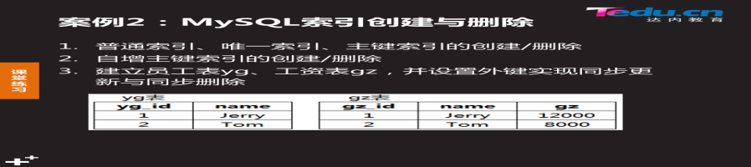

**步骤1：创建yg表并添加记录**

mysql> create table yg(

-> yg_id int primary key auto_increment,

-> name char(10)

-> )engine=innodb;

mysql> insert into yg(name) values("Bob");

mysql> insert into yg(name) values("Tom");

+--------+--------+

| yg_id | name |

+--------+--------+

| 1 | Bob |

| 2 | Tom |

+--------+--------+

**步骤2：创建gz表，指定外键字段**

mysql> create table gz(

-> gz_id int,

-> gz float(7,2),

-> foreign key(gz_id) references yg(yg_id)

-> on update cascade on delete cascade #同步更新、删除

-> )engine=innodb;

mysql> insert into gz values(1,10000);

mysql> insert into gz values(2,45000);

#添加外键：**foreign key(本表字段名) references 外表(字段名)**

#本表、外表都要设置存储引擎为innode

#指定外键后，对应字段自动设为INDEX索引

#指定外键后，被参考的表无法被删除

mysql> alter table 表 add constraint 外键名 foreign key(列) references 表(主键列);

#在已有表中添加外键

**步骤3：限制重复值、NULL值**

mysql> alter table gz add primary key(gz_id);

#在外键基础上添加主键

**步骤4：查看表的外键**

mysql> show create table gz; #查看建表过程

KEY `gz_id` (`gz_id`),

CONSTRAINT `gz_ibfk_1` FOREIGN KEY (`gz_id`) REFERENCES `yg` (`yg_id`) ON DELETE CASCADE ON UPDATE CASCADE

#gz_ibfk_1为外键名称

**步骤5：删除外键**

mysql> alter table 表名 drop foreign key 外键名;